涪陵崇义重庆蓝花旗鸿瑞餐饮有限公司
“9·20”一般触电事故

调

查

报

告

编制单位：重庆市涪陵区政府事故调查组
编制日期： 2025年12月
目录

一、 事故基本情况 1
（一） 事故发生单位及相关单位概况 1
（二） 事故发生单位安全管理情况 2
（三） 其他情况 2
（四） 事故发生经过 3
（五） 事故现场情况 3
（六） 人员伤亡和直接经济损失情况 5
二、 事故应急处置及评估情况 5
（一） 事故信息接报及响应情况 5
（二） 善后情况 6
（三） 事故应急处置评估 6
三、 事故原因分析 6
（一） 其他可能排除因素 6
（二） 直接原因 6
（三） 间接原因 7
（四） 事故调查中发现的其他问题 7
四、 行业监管部门和属地监管单位履职情况 7
（一） 涪陵区商务委 7
（二） 崇义街道办事处 8
五、 对有关责任人员和责任单位的处理意见 8
（一） 因在事故中死亡免于追究责任人员 8
（二） 对事故有关责任人员的处理建议 9
（三） 对事故责任单位的处理建议 9
（四） 对事故相关单位的处理建议 10
六、 事故整改和防范措施 11
附件 13

2025年9月20日10时许，重庆蓝花旗鸿瑞餐饮有限公司发生一起一般触电事故，造成1人死亡，直接经济损失约130万元。
按照《安全生产法》《生产安全事故报告和调查处理条例》（国务院令第 493号）和《重庆市安全生产条例》等法律法规的规定，区政府授权区应急管理局牵头，组成由区政府办公室、区公安局、区商务委、区应急管理局、区总工会、崇义街道办事处等部门和单位参加的涪陵崇义重庆蓝花旗鸿瑞餐饮有限公司“9·20”一般触电事故调查组（以下简称事故调查组），并邀请区检察院派员参加事故调查，区纪委监委机关派人列席事故调查有关会议。
事故调查组按照“科学严谨、依法依规、实事求是、注重实效”和“四不放过”的原则，通过现场勘验、调查取证、调阅资料、问询谈话、综合分析等方式，查明了事故发生的经过、应急处置、发生原因、经济损失等情况，认定了事故性质和责任，提出了对责任单位和相关责任人员的处理意见及事故整改和防范措施建议。
经调查认定，涪陵崇义重庆蓝花旗鸿瑞餐饮有限公司“9·20”一般触电事故是一起生产安全责任事故。现将事故调查情况报告如下。
- 事故基本情况

事故发生单位及相关单位概况
1.事故发生单位：重庆蓝花旗鸿瑞餐饮有限公司（以下简称蓝花旗鸿瑞公司）；法定代表人：张**；统一社会信用代码：91500102MA61CQB56J；类型：有限责任公司；住所：重庆市涪陵区兴涪路6号泽胜温泉会所附1层至第4层；注册资本：叁拾万元整；成立日期：2021年2月19日；营业期限：2021年2月19日至永久；经营范围：餐饮服务等。
2.劳务派遣单位：重庆迈特倍人力资源管理有限责任公司（以下简称迈特倍公司）；法定代表人：谢**；统一社会信用代码：91500102MA60GR746E；类型：有限责任公司；住所：重庆市涪陵区兴华中路48号第10层12号；注册资本：贰佰万元整；成立日期：2019年8月13日；营业期限：2019年8月13日至永久；经营范围：劳务派遣服务、人力资源外包服务等。劳务派遣经营许可证编号：5001022021012。

事故发生单位安全管理情况
蓝花旗鸿瑞公司现有员工22人，配备兼职安全管理人员1人。公司安全生产规章制度和操作规程不健全，未进行风险研判，未对员工开展安全教育和培训，未开展日周月隐患排查治理。

其他情况
重庆泽胜酒店管理有限公司（以下简称泽胜酒店公司）于2022年1月将泽胜温泉酒店部分经营用房租赁给蓝花旗鸿瑞公司从事餐饮服务，并于2023年9月签订协议，将泽胜温泉酒店整体托管给蓝花旗鸿瑞公司，包括经营场所的一切安全责任。
2024年1月1日迈特倍公司与蓝花旗鸿瑞公司签订劳务派遣协议，将游**派遣至蓝花旗鸿瑞公司从事电力设施设备的检维修和日常维护。

事故发生经过
9月20日8时30分许，蓝花旗鸿瑞公司电工游**在安全巡检时发现原泽胜温泉城酒店负三楼机房浸水无法排出，需要更换自动排水系统的浮球阀，经请示经理郭*后，购买浮球阀，10时许独自进入负三楼机房更换浮球阀。
12时7分许，游**妻子联系游**，电话提示关机，后多次联系无果，于是派人到蓝花旗餐饮店（泽胜温泉城店）寻找，最后发现游**倒在负三楼机房的积水坑。现场人员立即拨打报警电话，119、120和110先后赶到事故现场展开救援，14时许游**经抢救无效死亡。

事故现场情况
事故现场位于原泽胜温泉城酒店地下三层机房内，紧邻泽胜温泉城小区的水塘，机房内照明不足，光线昏暗；配电柜、电气控制柜未按规定设置，管网线路杂乱，废弃电线与正在使用的电线交织。事发时游**侧身倒在机房地面左上角积水坑中，赤手，穿胶拖鞋。管道上有待安装的浮球式液位开关，开关线头裸露。（图1、图2、图3）

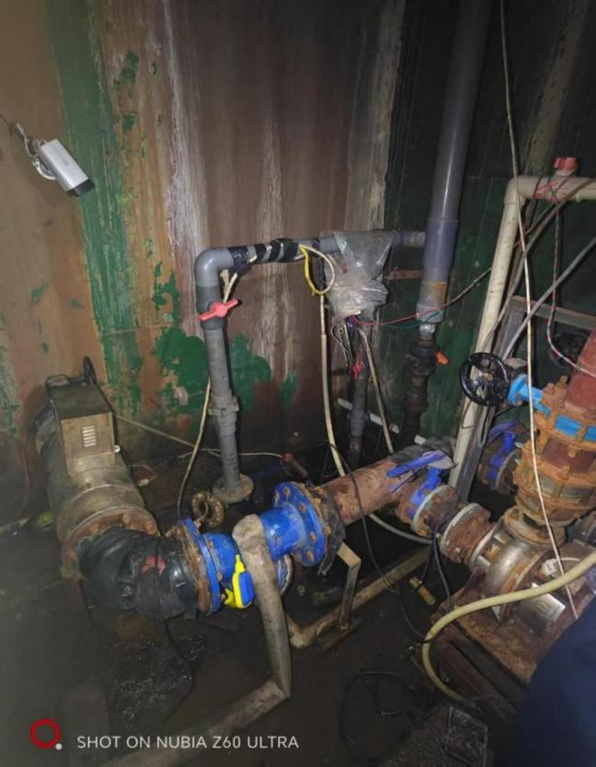
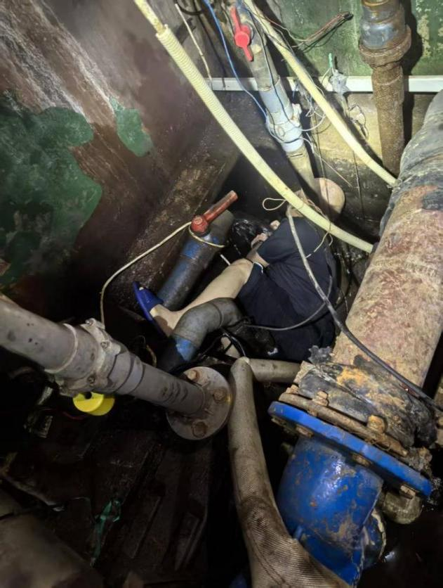
图1 事故发生地点（负三楼机房内积水坑抽水泵处）
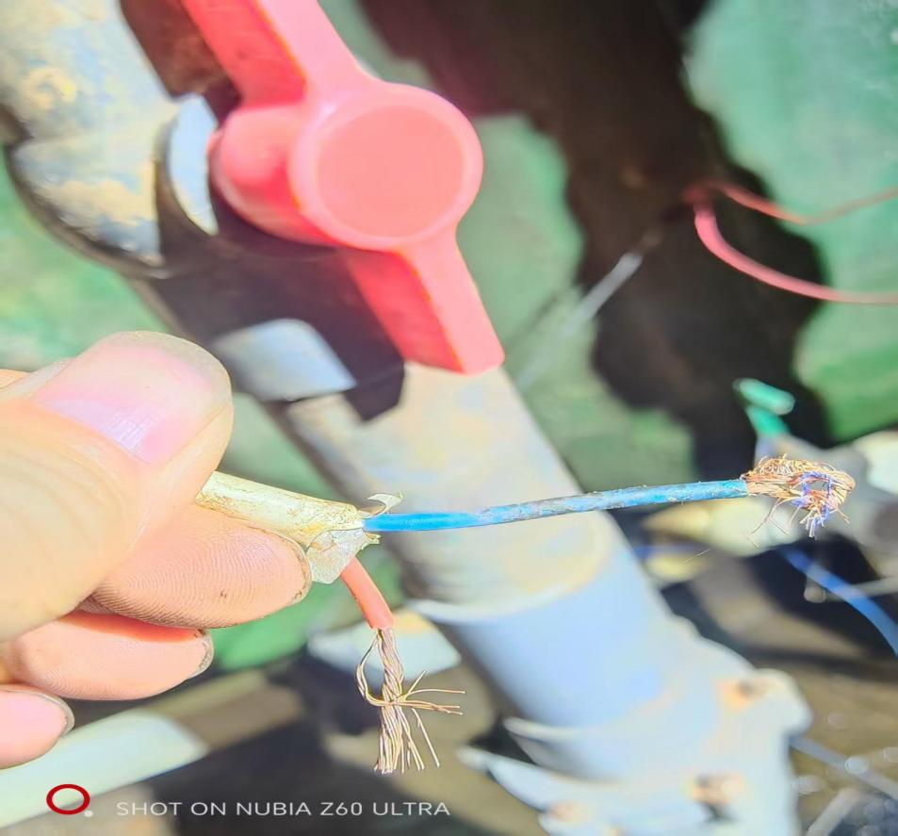
图2 裸露的电线
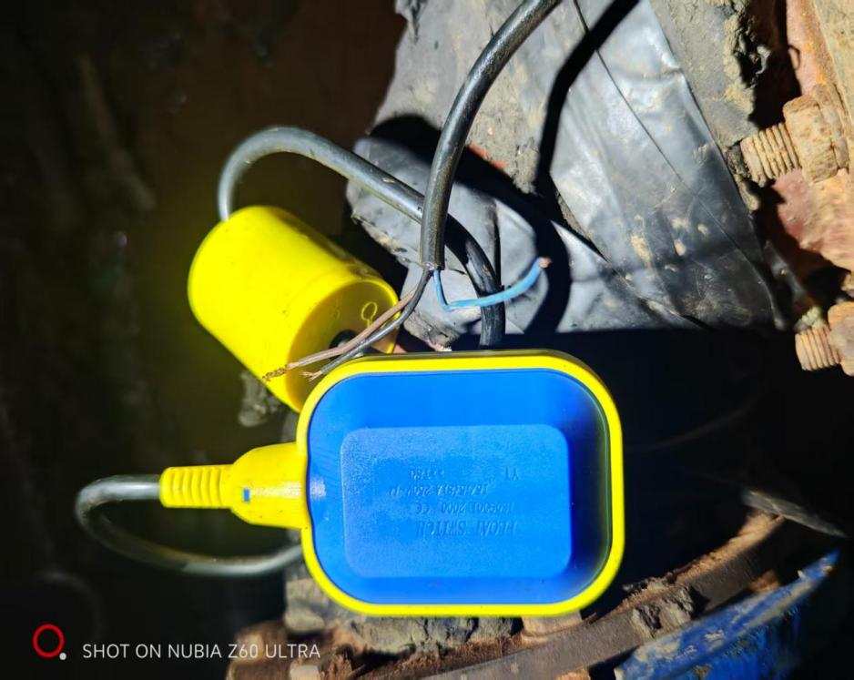
图3 更换的浮球阀

人员伤亡和直接经济损失情况
事故造成1人死亡。死者游**，男，汉族，**岁，身份证号码：512301************；身份证地址：重庆市涪陵区********。系迈特倍公司派遣至蓝花旗鸿瑞公司劳务用工人员，持重庆市应急管理局颁发的《低压电工特种作业证》（有效期至2026年）。
事故造成直接经济损失约130万元。
- 事故应急处置及评估情况
- 事故信息接报及响应情况
事故发生后，蓝花旗鸿瑞公司及时向区应急管理局和崇义街道办事处进行了报告，区应急管理局及时向区委、区政府和市应急管理局报告了事故。区应急管理综合行政执法支队接到事故信息后，及时赶赴现场，开展应急处置、了解事故情况、勘验现场、协调善后处理。
- 善后情况
2025年9月21日，在崇义街道办事处协调下，蓝花旗鸿瑞公司、迈特倍公司与死者亲属达成善后协议，签订了赔偿协议书,未发生家属过激行为和不良网络舆情。
- 事故应急处置评估
事故发生后，蓝花旗鸿瑞公司第一时间启动事故应急预案先期处置，区应急管理局、区公安局、区商务委、崇义街道办事处及时启动应急救援预案，应急响应及时，应急处置工作开展有序，处置规范，责任落实到位。
- 事故原因分析
- 其他可能排除因素

通过事故调查分析，排除了人为故意破坏、突发灾害因素等影响，公安部门排除了刑事案件。
- 直接原因
通过事故现场勘察、调查询问综合分析，事故的直接原因如下：
一是人的不安全行为。维修工游**在更换浮球阀时违反操作规程，未戴绝缘手套，未穿绝缘靴进行带电操作，遭受电击。
二是环境不良因素。事故现场位于原泽胜温泉城酒店地下三层机房内，场地狭小、环境潮湿、照明不足、线缆管道铺设杂乱，导致游**在遭受电击后倒在积水坑中发生淹溺二次伤害。
- 间接原因
蓝花旗鸿瑞公司安全生产主体责任落实不到位，安全管理制度不健全，未对电工游**进行安全生产教育和培训，未对作业现场进行安全监护[]，未告知维修工作业场所存在的危险因素和防范措施，未采取技术、管理措施及时发现并消除电工作业违规操作的事故隐患。
- 事故调查中发现的其他问题
迈特倍公司作为用人单位和劳务派遣单位，未与被派遣劳动者（游**）签订劳动合同，未对被派遣劳动者（游**）进行安全生产教育和培训。
- 行业监管部门和属地监管单位履职情况
- 涪陵区商务委
涪陵区餐饮服务业的行业监管部门是涪陵区商务委，具体履行监管职责的是服务业发展科。2024年以来，涪陵区商务委开展了全区商务领域安全生产百日行动。召开党委会研究商务领域安全稳定工作23次，专题研究商务领域安全生产工作6次。组织商贸企业安全生产专题培训会4场，覆盖各镇街相关负责人，企业负责人、安全管理人员420余人次。
涪陵区商务委在崇义街道开展餐饮服务业联合安全检查3次，覆盖企业32家次，发现并反馈问题18项，均通过镇街督促整改。其中2024年5月28日、2025年5月28日两次对蓝花旗鸿瑞公司开展了安全检查，发现安全生产隐患2条，整改2条。
调查中未发现涪陵区商务委及其工作人员需要党纪政务追责问责的情形。
- 崇义街道办事处
蓝花旗鸿瑞公司属地监管单位是崇义街道办事处，具体履行监管职责的是经济发展办公室。2025年，崇义街道办事处召开了企业安全生产与自然灾害防治工作会，开展了辖区安全生产与自然灾害风险进行了研判，对辖区企业实行了安全生产目标管理，制定了企业安全生产服务指导计划，利用“应急大讲堂”和“企业群”平台对辖区企业进行了安全生产培训，并对辖区企业安全生产工作常态化开展了督促检查。崇义街道办事处与蓝花旗鸿瑞公司签订了安全生产目标责任书，分别于2025年7月5日和8月13日对该公司进行了联合安全检查，对检查出的三条安全隐患督促企业进行了整改。
调查中未发现崇义街道办事处及其工作人员需要党纪政务追责问责的情形。
- 对有关责任人员和责任单位的处理意见
- 因在事故中死亡免于追究责任人员
游**，迈特倍公司派遣至蓝花旗鸿瑞公司的维修工，在更换浮球阀时违反操作规程，未戴绝缘手套，未穿绝缘靴进行带电操作。其违规作业行为直接导致事故发生，对事故负有直接责任，鉴于其已在事故中死亡，建议免于责任追究。
- 对事故有关责任人员的处理建议
1.张**，蓝花旗鸿瑞公司法定代表人。履行安全生产职责不到位，未建立健全并落实本单位全员安全生产责任制，未组织制定并实施本公司安全生产规章制度和操作规程，未组织制定并实施本公司安全生产教育和培训计划，未及时消除生产安全事故隐患，其行为违反了《安全生产法》第二十一条第一项、第二项、第三项和第五项[]之规定，对事故发生负有领导责任，建议由区应急管理局按照《安全生产法》第九十五条第一项[]之规定予以行政处罚。
2.郭*，蓝花旗鸿瑞公司经理，分管安全生产工作负责人。按照安全生产“三管三必须”原则，协助公司主要负责人履行安全生产管理职责不到位，督促作业人员遵守公司安全生产规章制度不力，建议由蓝花旗鸿瑞公司按照公司的相关规定予以处罚，并将处罚结果报区应急管理局。
- 对事故责任单位的处理建议
蓝花旗鸿瑞公司，安全主体责任落实不到位，未实行全员安全生产责任制；未对被派遣人员进行岗位安全操作规程和安全操作技能的教育和培训；未建立安全风险分级管控制度和生产安全事故隐患排查治理制度，采取技术、管理措施，及时发现并消除事故隐患；未向从业人员如实告知作业场所和工作岗位存在的危险因素、防范措施以及事故应急措施；未对作业现场进行安全监管。其行为违反了《安全生产法》第二十二条第一款[]、第二十八条第二款[]、第四十一条第一款及第二款[]和第四十四条第一款[]的规定，对事故发生负有责任。建议由区应急管理局依据《安全生产法》第一百一十四条第一款第一项[] 之规定予以行政处罚。
- 对事故相关单位的处理建议
迈特倍公司，作为用人单位和劳务派遣单位，未与被派遣劳动者（游**）签订劳动合同，未对被派遣劳动者（游**）进行必要的安全生产教育和培训。其行为违反了《劳动合同法》第五十八条第二款[]和《安全生产法》第二十八条第二款的规定，鉴于事故的发生与公司的管理没有直接的因果关系，建议不予追究事故责任，对其存在的问题，由涪陵区人力社保局进一步调查处理。
- 事故整改和防范措施
为深刻汲取本起事故教训，避免和预防类似事故发生，针对本起事故的特点，提出如下建议：
- 蓝花旗鸿瑞公司要深刻吸取事故教训，举一反三，切实抓好企业主体责任的落实，施行全员安全生产责任制，完善各类安全生产管理制度，建立从业人员三级教育和培训机制，为劳动者提供符合国家规定的劳动安全卫生条件和必要的劳动防护用品，对从事有职业危害作业的劳动者定期进行健康检查，对公司在生产过程中的各个环节进行一次安全隐患全面排查，整改隐患排查治理和员工安全教育培训中存在的突出问题，消除事故隐患。
- 迈特倍公司要严格按照《劳动合同法》 和《安全生产法》的要求，与派遣员工签订符合法律规定的劳动合同，明确合同期限、工作内容、工作条件和劳动保护；要采取多种方式对从业人员开展岗位专业和安全培训，提高派遣员工的劳动素质、安全意识和应急能力。
- 区商务委和崇义街道办事处要加强对餐饮企业等工商贸企业的安全监督管理，压实监管主体责任，聚焦事故隐患检查，不单一局限于小微企业生产经营表面上的“小问题”，而要加大力度排查生产安全事故“大隐患”消除安全监管盲点，同时督促指导企业落实安全生产主体责任，采取措施整改消除问题隐患，加大监管和处罚力度，严防类似事故的再次发生。

附件：涪陵崇义重庆蓝花旗鸿瑞餐饮有限公司“9·20”一般触电事故调查组成员名单

涪陵崇义重庆蓝花旗鸿瑞餐饮有限公司
“9·20”一般触电事故调查组
2025年12月22日

附件

涪陵崇义重庆蓝花旗鸿瑞餐饮有限公司“9·20”一般触电事故调查组成员名单

姓 名 | 工作单位 | 职 务 | 调查组  职 务 | 调查组  成员签字
袁 闯 | 区应急管理局 | 局 长 | 组 长 | 袁 闯
周 斌 | 区应急管理综合行政执法支队 | 支队长 | 副组长 | 周 斌
熊青云 | 区应急管理综合行政执法支队 | 政 委 | 副组长 | 熊青云
陈立祥 | 区政府办公室 | 科 长 | 成 员 | 陈立祥
陈复兴 | 区公安局治安支队 | 民 警 | 成 员 | 陈复兴
于江龙 | 区商务委 | 安全稳定应急科科长 | 成 员 | 于江龙
蒋 波 | 区应急管理综合行政执法支队 | 一大队大队长 | 成 员 | 蒋 波
秦 皓 | 区应急管理综合行政执法支队 | 二大队大队长 | 成 员 | 秦 皓
易 涛 | 区应急管理综合行政执法支队 | 三大队大队长 | 成 员 | 易 涛
尹 倩 | 区应急管理综合行政执法支队 | 一大队执法员 | 成 员 | 尹 倩
王 银 | 区应急管理综合行政执法支队 | 一大队执法员 | 成 员 | 王 银
向 阳 | 区应急管理综合行政执法支队 | 二大队执法员 | 成 员 | 向 阳
龚雨涵 | 区应急管理综合行政执法支队 | 三大队执法员 | 成 员 | 龚雨涵
余水莲 | 区总工会 | 干 部 | 成 员 | 余水莲
戴士洋 | 崇义街道 | 应急管理岗主任 | 成 员 | 戴士洋

[] 《工贸企业检维修作业安全规范》（DB50/T 1731—2024）4.2 危险作业 ：检维修作业如涉及本文件所规定的危险作业，应遵守以下规定： c）应设专人监护，监护人员应具有相应能力，全程现场监护且不参与作业。
[]《安全生产法》第二十一条：生产经营单位的主要负责人对本单位安全生产工作负有下列职责:（一）建立健全并落实本单位全员安全生产责任制，加强安全生产标准化建设；（二）组织制定并实施本单位安全生产规章制度和操作规程；（三）组织制定并实施本单位安全生产教育和培训计划；（五）组织建立并落实安全风险分级管控和隐患排查治理双重预防工作机制，督促、检查本单位的安全生产工作，及时消除生产安全事故隐患。
[] 《安全生产法》第九十五条第一款：生产经营单位的主要负责人未履行本法规定的安全生产管理职责，导致发生生产安全事故的，由应急管理部门依照下列规定处以罚款:（一）发生一般事故的，处上一年年收入百分之四十的罚款。
[] 《安全生产法》第二十二条第一款：生产经营单位的全员安全生产责任制应当明确各岗位的责任人员、责任范围和考核标准等内容。
[] 《安全生产法》第二十八条第二款：生产经营单位使用被派遣劳动者的，应当将被派遣劳动者纳入本单位从业人员统一管理，对被派遣劳动者进行岗位安全操作规程和安全操作技能的教育和培训。劳务派遣单位应当对被派遣劳动者进行必要的安全生产教育和培训。
[] 《安全生产法》第四十一条第一款及第二款：生产经营单位应当建立安全风险分级管控制度，按照安全风险分级采取相应的管控措施。生产经营单位应当建立健全并落实生产安全事故隐患排查治理制度，采取技术、管理措施，及时发现并消除事故隐患。事故隐患排查治理情况应当如实记录，并通过职工大会或者职工代表大会、信息公示栏等方式向从业人员通报。其中，重大事故隐患排查治理情况应当及时向负有安全生产监督管理职责的部门和职工大会或者职工代表大会报告。
[] 《安全生产法》第四十四条第一款：生产经营单位应当教育和督促从业人员严格执行本单位的安全生产规章制度和安全操作规程；并向从业人员如实告知作业场所和工作岗位存在的危险因素、防范措施以及事故应急措施。
[] 《安全生产法》第一百一十四条第一款第一项：发生生产安全事故，对负有责任的生产经营单位除要求依法承担相应的赔偿等责任外，应由应急管理部门依照下列规定处以罚款：（一）发生一般事故的，处三十万元以上一百万元以下的罚款。
[] 《劳动合同法》第五十八条第二款劳务派遣单位应当与被派遣劳动者订立二年以上的固定期限劳动合同，按月支付劳动报酬；被派遣劳动者在无工作期间，劳务派遣单位应当按照所在地人民政府规定的最低工资标准，向其按月支付报酬。

